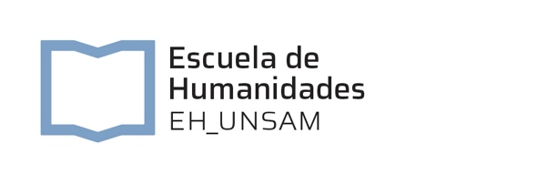

UNIVERSIDAD DE GÄVLE
PROGRAMA LINNAEUS PALME

FORMULARIO DE INSCRIPCIÓN

1. DATOS PERSONALES
Apellido y nombre:

DNI

Pasaporte: Caduca:

Fecha de nacimiento:

Edad:
Nacionalidad:
Estado civil:

Domicilio particular:

Calle:
Nro : Piso: Dto:
Localidad:

Ciudad: Código postal:
Teléfono fijo:

Teléfono móvil:
Correo electrónico:

2. EN CASO DE EMERGENCIA NOTIFICAR A:

Nombre:

Dirección:

Teléfono:

Correo electrónico:

3. ESTUDIOS EN CURSO

Carrera que cursa:

Años de duración/semestres:

Cantidad total de materias de la carrera:

Cantidad de materias aprobadas:

Promedio general:

Indique el mes y año de ingreso a UNSAM:

4. ANTECEDENTES ACADÉMICOS

Estudios Secundarios:

Institución:

Ciudad:

Año de Inicio y de terminación:

Promedio de calificaciones:

Otros estudios:

Nombre:

Institución:

Nivel:
Completo: Incompleto:
Año de ingreso y egreso:

Promedio

Participación en cursos, seminarios, talleres.
Mencione el nombre del curso/seminario/taller, la Institución y el año

____________________________________________________________________________________________________________________________________________________________________________________________________________________________________________________________________________________________________________

5. Otra Información que considere de interés:

_______________________________________________________________________________
_______________________________________________________________________________
_________________________________________________________________________________

6.- BECAS

¿Recibe o ha recibido una beca UNSAM, de ayuda económica? ¿En qué período?

_________________________________________________________________________________

¿Ha recibido becas de otra institución? ¿En qué período?

